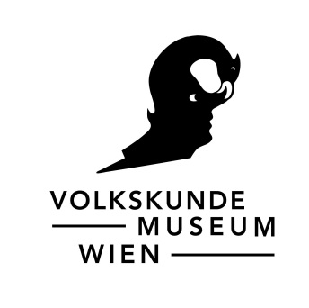
P R E S S E M I T T E I L U N G

Ein Museum – ein Objekt – eine Erzählung

Virtuelle Galerie zur NS-Provenienzforschung und Restitution in österreichischen Museen, Sammlungen und Bibliotheken

2023 jährt sich der Erlass des Kunstrückgabegesetzes (KRG) zum 25. Mal. Das Volkskundemuseum Wien trat mit allen anderen nach diesem Gesetz arbeitenden Museen, Sammlungen und Bibliotheken in Österreich in Kontakt und bietet seit 13. Jänner 2023 ein digitales Format an, das pointierte Einblicke in die NS-Provenienzforschungs- und Restitutionspraxis dieser Institutionen sowie des eigenen Museums gibt.

Anlässlich des 25jährigen Bestehens des KRG 2023 wurden Ende 2021 jene Institutionen, die auf Grundlage des KRG Objekte aus ihren Beständen zu restituieren und mit der Kommission für Provenienzforschung zusammenarbeiten von der Direktion des Volkskundemuseum Wien eingeladen, sich mit einem Beitrag an diesem Projekt zu beteiligen.

Die Einladung hat sich an die Direktor*innen der folgenden Institutionen gerichtet:

- Kunstsammlungen der Akademie der bildenden Künste Wien
- Albertina
- HGM - Heeresgeschichtliches Museum
- Möbel Museum Wien
- KHM - Kunsthistorisches Museum Wien
- Leopold Museum
- MAK - Museum für Angewandte Kunst
- mumok - Museum Moderner Kunst Stiftung Ludwig Wien
- NHM - Naturhistorisches Museum Wien
- Österreichische Galerie Belvedere
- ÖNB - Österreichische Nationalbibliothek
- TMW - Technisches Museum Wien
- Theatermuseum Wien
- Universitätsbibliothek Wien
- Weltmuseum Wien

Alle 16 Museen, Bibliotheken und Sammlungen sind der Einladung gefolgt und haben sowohl Audio-, Video- als auch bebilderte Textbeiträge für die virtuelle Galerie erarbeitet und zur Verfügung gestellt.

Seit 13. Jänner 2023 ist diese virtuelle Galerie online. Zwischen 20. Jänner und 18. April werden die eingebrachten Beiträge nacheinander freigeschaltet. Abschließend erscheint auch ein eigener Beitrag des Volkskundemuseums in der virtuellen Galerie. Ab wann welcher Beitrag verfügbar sein wird, kann über Facebook, Twitter und Instagram verfolgt werden.

Die virtuelle Galerie ist Teil eines umfangreicheren Projekts zur NS-Provenienzforschung und Restitutionspraxis am Volkskundemuseum Wien. Im Zentrum steht die Ausstellung „Gesammelt um jeden Preis! Warum Objekte durch den Nationalsozialismus ins Museum kamen und wie wir damit umgehen“, die am 21. April 2023 eröffnen wird. Die virtuelle Galerie wird in der Ausstellung integriert sein und dort durch eine eigene Medienstation in Erscheinung treten.

Projektteam
Maria Raid
Kathrin Pallestrang
Magdalena Puchberger
Claudia Spring

Grafik und Technik
Althaler + Oblasser
Büro für Grafik und Medien

Zur Provenienzforschung am Volkskundemuseum Wien
Zur Kommission für Provenienzforschung

